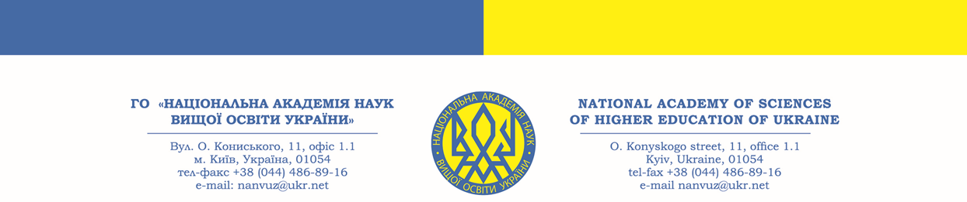

Вих .№ 200 від 02.11.2023 р. ІНФОРМАЦІЙНЕ ПОВІДОМЛЕННЯ

Вельмишановні колеги !

Запрошуємо Вас взяти участь у майстер-класі «Психологічна, психотерапевтична та психокорекційна допомога особам, які зазнали втрати родичів і близьких людей в умовах війни», який відбудеться 29 листопада 2023 року на платформі ZOOM, початок о 14:00; закінчення – 17:00.

Метою проведення майстер-класу є опанування знань по темі втрат родичів і близьких людей в умовах війни. Особливості надання первинної психологічної допомоги, психологічної корекції та психотерапевтичної інтервенції особам, які зазнали втрат родичів та близьких людей в умовах війни

Анотація заходу. Війну супроводжують незворотні зміни – важкі поранення та смерть людей. Тому очевидно, що щодня десятки українських родин стикаються з горем. Горювання та скорбота – переживання людини, спричинене втратою важливої особи у її житті. На заході БПР буде розглянуто сутність процесу горювання та можливі варіанти її перебігу внаслідок втрати близької людини і підходи до надання первинної психологічної та психокорекційної допомоги особам з різними варіантами перебігу горювання.

Захід розраховано на лікарів всіх спеціальностей.

Для підтвердження участі у майстер-класі просимо зареєструватися, надіславши заявку на електронну адресу: nanvuz@ukr.net (форма додається).

Майстер-клас проводить докторка медичних наук, професорка, академік ГО «НАН ВО України» ВАСИЛЬЄВА Ганна Юріївна.

Участь у майстер-класі – 450 грн з особи, які слід сплатити на розрахунковий рахунок – ГО «НАН ВО УКРАЇНИ», код одержувача: 35138443. Рахунок отримувача у форматі відповідно до стандарту IBAN: UA383052990000026006046708017. Назва банку: АТ КБ «ПриватБанк». Призначення платежу: «Організаційний внесок за участь у майстер-класі від ПІБ».

*Для військових лікарів захід безкоштовно.

Реєстрацію на захід відкрито з 02.11.2023 р. до 12:00 28.11.2023 року включно.
Зареєстровані учасники майстер-класу, які сплатили за участь, отримають посилання на онлайн-зустріч 28.11.2023 р., а також відповідний сертифікат із зазначенням 10 балів БПР, провайдер № 1407 (при успішному проходженні тестування).

Координатор: Тетяна Володимирівна Товалович
Контактна електронна адреса: nanvuz@ukr.net, тел.: +380977084368

